无人机被动目标定位与跟踪控制技术探索，无人机被动目标定位与跟踪技术实现步骤方式方法详解
无人机被动目标定位与跟踪技术是当前航空技术领域的一个重要研究方向。它主要通过无人机上搭载的传感器来感知和识别目标，从而实现对目标的定位和跟踪。这种技术具有高度的灵活性和适应性，可以在复杂多变的环境中实现精确的目标定位与跟踪。
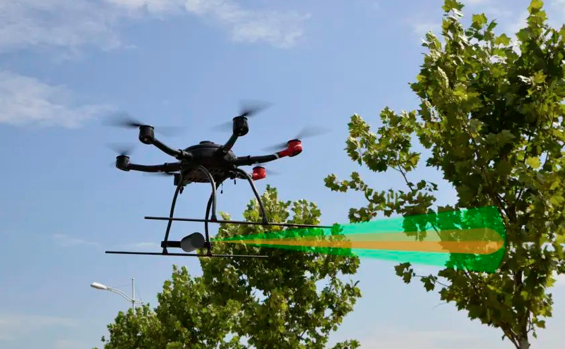
被动目标定位技术主要依赖于无人机上搭载的被动传感器，如红外传感器、雷达传感器等。这些传感器能够接收目标辐射或反射的电磁波信号，通过对这些信号的处理和分析，提取出目标的位置、速度等信息。与主动定位技术相比，被动目标定位技术不需要发射信号，因此具有更好的隐蔽性和抗干扰能力。
在无人机被动目标定位与跟踪技术中，目标跟踪算法是实现精确跟踪的关键。这些算法通过对传感器采集的数据进行处理，实现对目标状态的估计和预测。其中，滤波算法是目标跟踪算法中的一种重要方法，它能够根据历史数据和当前观测数据，对目标状态进行滤波处理，从而得到更为准确的目标位置和速度信息。
无人机被动目标定位与跟踪技术的应用前景非常广泛。在军事领域，它可以用于侦察、监视、打击等任务，提高作战效率和准确性。在民用领域，它可以用于搜救、救援、环境监测等任务，为人们的生活提供便利和保障。
无人机被动目标定位与跟踪技术是一项非常重要的航空技术，具有广泛的应用前景和重要的实际意义。随着技术的不断发展和完善，相信它将在未来的航空技术领域中发挥更加重要的作用。
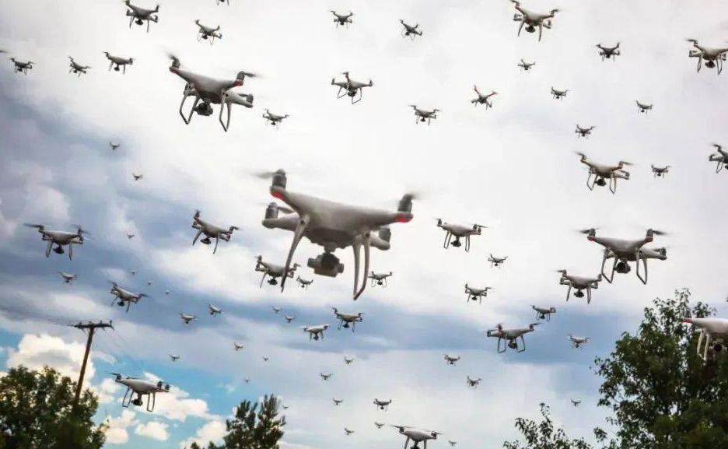
无人机被动目标定位与跟踪技术实现步骤
无人机被动目标定位与跟踪技术是一项涉及多学科的综合技术，其核心在于通过无人机搭载的被动传感器接收并处理目标信号，实现对目标的精确定位和连续跟踪。以下将详细介绍这一技术的实现步骤和方法。
信号接收与预处理
1. 传感器选择：根据任务需求和环境条件选择合适的被动传感器，如红外传感器、雷达传感器等。
2. 信号接收：通过传感器接收目标辐射或反射的信号。
3. 预处理：对接收到的信号进行滤波、去噪等处理，提高信号质量。
目标特征提取
1. 信号分析：对预处理后的信号进行时域、频域等分析，提取目标的特征信息。
2. 特征提取算法：采用合适的算法（如傅里叶变换、小波分析等）提取目标特征。
目标分类与识别
1. 分类器设计：根据提取的特征设计分类器，如支持向量机、神经网络等。
2. 目标识别：利用分类器对目标进行分类和识别，区分目标与背景。
目标位置估计
1. 定位算法：根据传感器数据和目标特征，采用合适的定位算法（如三角定位、多传感器融合等）估计目标位置。
2. 位置优化：通过迭代优化算法对估计位置进行修正，提高定位精度。
目标轨迹预测
1. 运动模型：建立目标的运动模型，如匀速直线运动、匀加速直线运动等。
2. 轨迹预测：根据目标的历史位置和速度信息，利用运动模型预测目标的未来轨迹。
跟踪算法设计与优化
1. 跟踪算法选择：根据任务需求选择合适的跟踪算法，如卡尔曼滤波、粒子滤波等。
2. 算法优化：通过调整算法参数、引入新的优化策略等方式对跟踪算法进行优化，提高跟踪性能和稳定性。
无人机控制与导航
1. 控制策略：根据目标位置和轨迹预测结果，设计无人机的控制策略，如航迹规划、飞行姿态调整等。
2. 导航实现：通过无人机上的导航系统实现精确导航，确保无人机能够准确到达目标位置并进行跟踪。
实时数据处理与传输
1. 数据处理：在无人机上搭载高性能计算机或处理器，实现实时数据处理和分析。
2. 数据传输：通过无线通信技术（如Wi-Fi、4G/5G等）将处理后的数据传输至地面站或指挥中心，供进一步分析和决策使用。
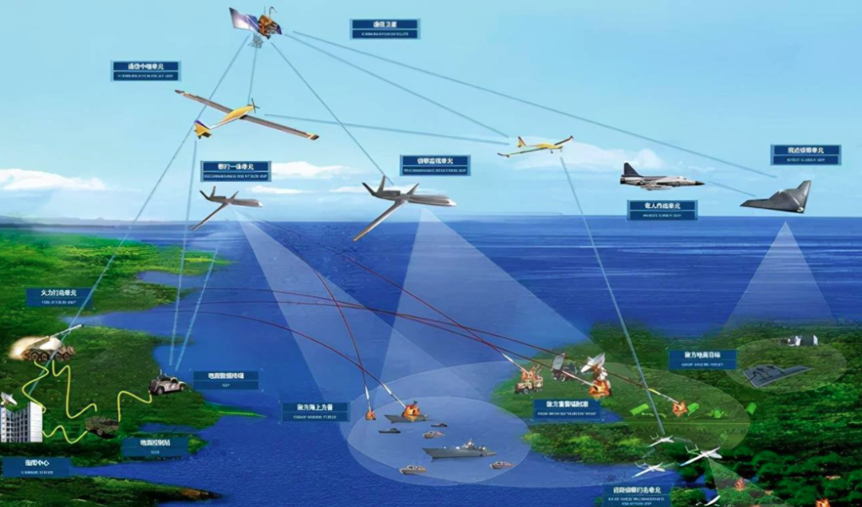
无人机被动目标定位与跟踪技术是实现无人机智能化和自主化的重要技术手段之一。随着传感器技术、计算机技术和控制技术的发展，这一技术将不断提高精度和效率，为军事、民用等领域提供更强大的支持。未来，可以进一步探索多传感器融合、深度学习等新技术在无人机被动目标定位与跟踪领域的应用，以推动该技术的不断进步和发展。

